قالب سيناريو فيديوهات موشن جرافيك
رمز العنصر | TEST_U01_Rain_Video
اسم المشروع | اختبار أدوات التصوير المرئي
اسم العنصر | فيديو موشن: كيف يتشكل المطر؟
المصمم التعليمي
التاريخ | 2026-02-24

مشهد ١: البخر
شاشة توضيحية للمشهد | تنير الشمس سطح البحر، ترتفع أعمدة من بخار الماء الشفاف نحو السماء. السماء تتدرج من الأزرق الداكن عند الأفق إلى الأزرق الفاتح في الأعلى.  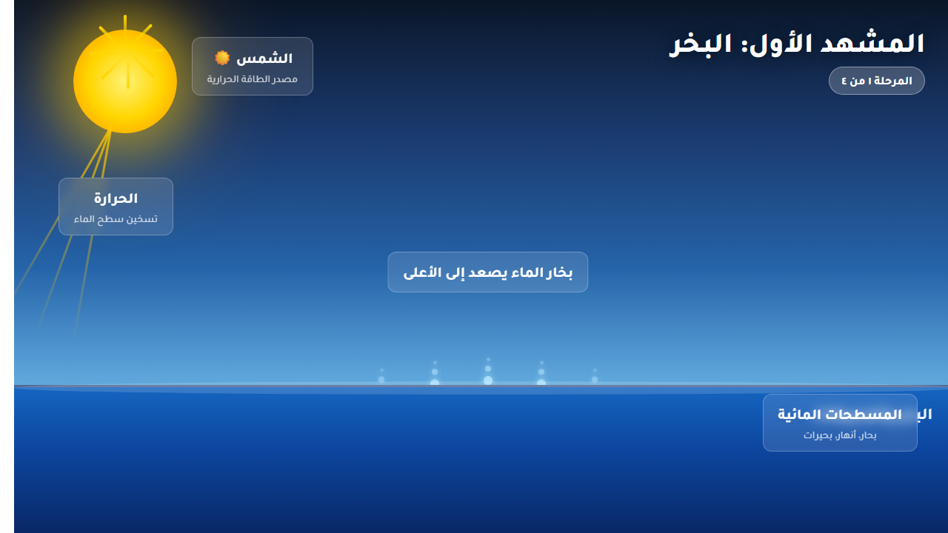
مؤثرات صوتية خاصة | موسيقى هادئة + أصوات تموجات البحر
النص العلمي المقروء | النصوص التي تظهر في المشاهد | الوصف التفصيلي للمشهد والتزامن مع النص المقروء والصور | روابط الصور
تبدأ رحلة المطر تحت أشعة الشمس الدافئة، حين تسخّن الشمس سطح البحار والأنهار والبحيرات، فيتحول الماء إلى بخار خفيف يصعد إلى الأعلى. | البخر: تحول الماء إلى بخار بفعل حرارة الشمس | تظهر رسوم متحركة لأشعة الشمس تصطدم بسطح الماء، ثم ترتفع جزيئات بخار صغيرة بشكل تصاعدي. عند ذكر البحار تظهر بانوراما للمحيط. | scene1_evaporation.png — أداة: HTML+CSS Screenshot

مشهد ٢: الصعود والتكاثف
شاشة توضيحية للمشهد | مخطط بياني يوضح مراحل صعود البخار وتبريده على شكل تدفق من اليمين لليسار. كل مرحلة في بطاقة ملونة متدرجة مع أسهم تربطها.  
مؤثرات صوتية خاصة | موسيقى هادئة + نغمة صاعدة
النص العلمي المقروء | النصوص التي تظهر في المشاهد | الوصف التفصيلي للمشهد والتزامن مع النص المقروء والصور | روابط الصور
يرتفع بخار الماء إلى طبقات الجو العليا، حيث تنخفض درجة الحرارة تدريجياً، فيبدأ البخار بالتكاثف حول جزيئات الغبار الدقيقة العالقة في الهواء. | التكاثف: البخار + البرودة = قطيرات مائية | ينتقل المخطط البياني من اليمين لليسار: بخار يرتفع ← تبريد ← تكاثف ← قطيرات. عند ذكر الغبار يُكبَّر نقطة التكاثف بتأثير تكبير. | scene2_condensation_final.png — أداة: SVG concept visualization (Gemini)

مشهد ٣: تكوّن السحب
شاشة توضيحية للمشهد | رسم توضيحي بأسلوب فلات ديزاين يظهر تجمع ملايين القطيرات المائية معاً لتكوّن سحابة بيضاء كثيفة في سماء زرقاء.  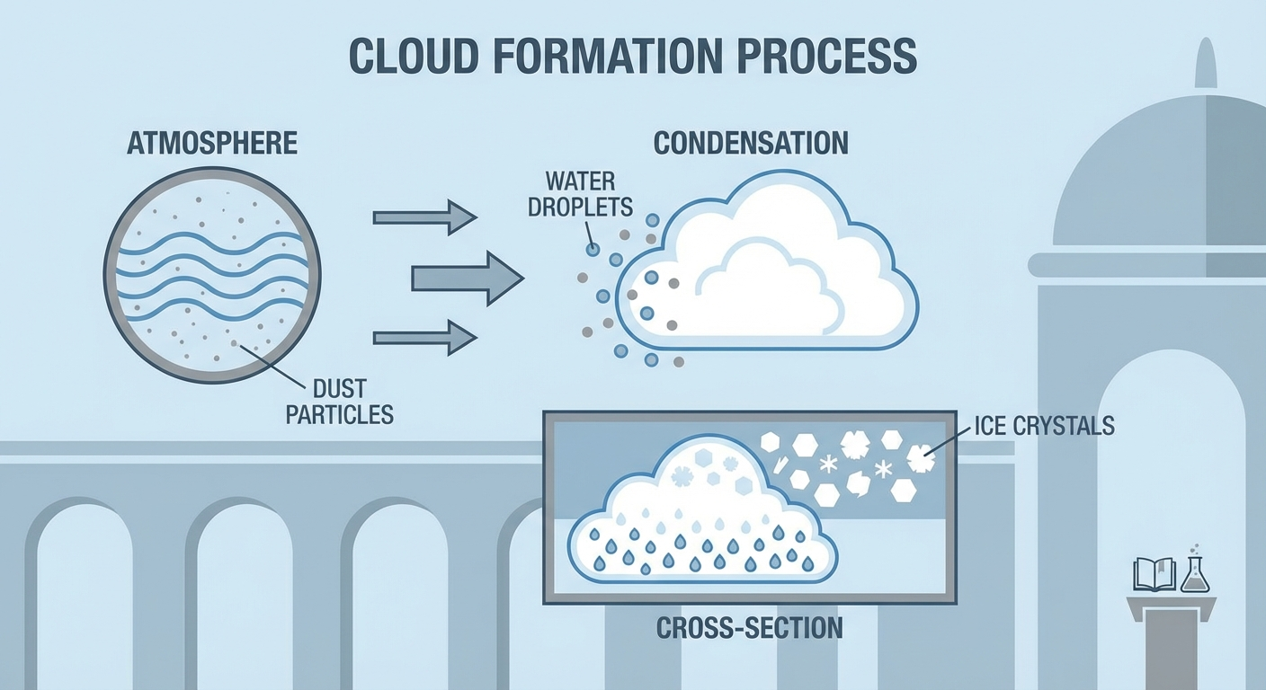
مؤثرات صوتية خاصة | موسيقى هادئة + صوت هواء خفيف
النص العلمي المقروء | النصوص التي تظهر في المشاهد | الوصف التفصيلي للمشهد والتزامن مع النص المقروء والصور | روابط الصور
تتجمع ملايين القطيرات المائية الصغيرة معاً لتكوّن السحب. كلما ازداد عدد القطيرات وحجمها، ازداد ثقل السحابة حتى تصبح محملة بالماء. | السحابة = ملايين القطيرات المائية المتراكمة | تنمو السحابة تدريجياً من قطيرة صغيرة إلى سحابة كبيرة. يظهر عداد تصاعدي يحسب القطيرات. السحابة تتحول من بيضاء خفيفة إلى رمادية ثقيلة. | rain_cloud_formation.png — أداة: AI-generated image (Nano Banana Pro / Gemini)

مشهد ٤: هطول المطر
شاشة توضيحية للمشهد | إنفوجرافيك يوضح مرحلة هطول المطر: سحابة داكنة في الأعلى، قطرات مطر تسقط، الأرض الخضراء في الأسفل، الأنهار تجري، مع لوحة معلومات تشرح مصير كل قطرة.  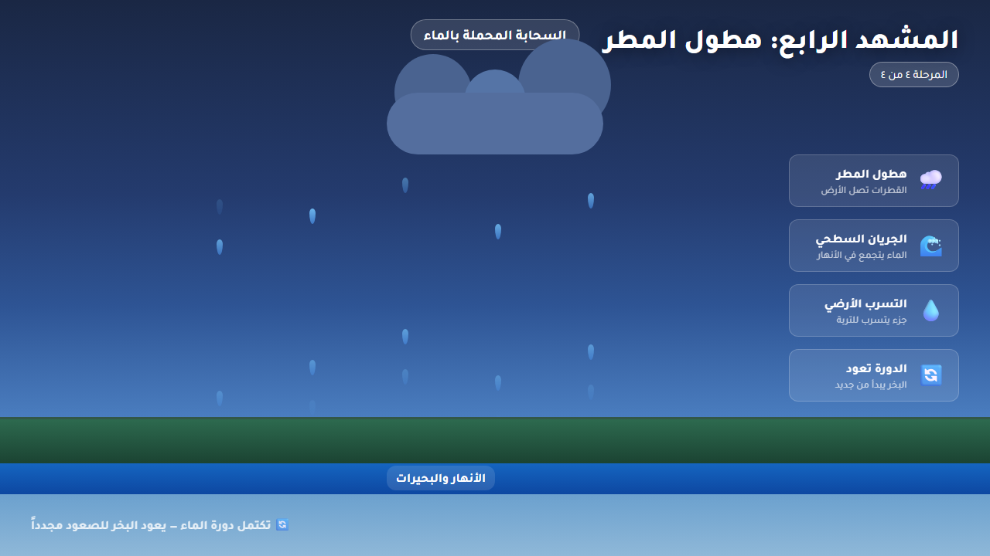
مؤثرات صوتية خاصة | صوت المطر + موسيقى هادئة
النص العلمي المقروء | النصوص التي تظهر في المشاهد | الوصف التفصيلي للمشهد والتزامن مع النص المقروء والصور | روابط الصور
حين تثقل السحابة بالقطيرات، تسقط على شكل أمطار تروي الأرض وتملأ الأنهار والبحيرات. ثم تبدأ دورة الماء من جديد مع أشعة الشمس. | دورة الماء تكتمل — المطر يعود إلى البحر | تسقط قطرات المطر الواحدة تلو الأخرى. تشع الشمس خلف السحابة. تظهر أيقونات توضح: 60% يتبخر، 30% يجري في الأنهار، 10% يتسرب للأرض. | scene4_precipitation.png — أداة: HTML+CSS Screenshot

